ΚΥΠΡΟΚΛΑΣΙΚΗ ΕΠΟΧΗ
Ο Μέγας Αλέξανδρος και η Κύπρος (σελ. 108-109)

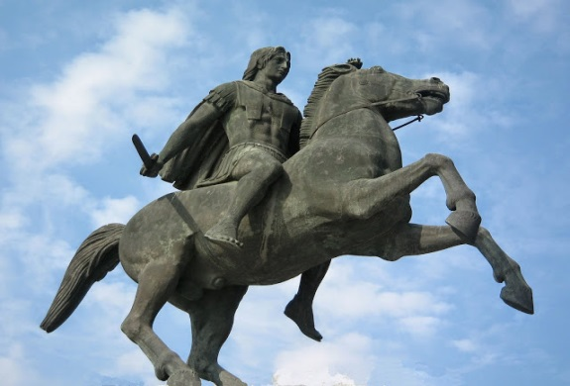
- Η συμβολή των Κύπριων βασιλέων στην εκστρατεία του Μ. Αλεξάνδρου

- Η βασιλεία του Πνυταγόρα (351-332 π.Χ.), διαδόχου και εγγονού του Ευαγόρα του Α΄ συνέπεσε με τις πολεμικές επιχειρήσεις του Μ. Αλεξάνδρου στη ανατολική Μεσόγειο.

- Μαζί με τον βασιλιά Ανδροκλή της Αμαθούντας και τον Πασικράτη των Σόλων πρόσφεραν στόλο στον Αλέξανδρο κατά την πολιορκία της Τύρου⃰ , αποβλέποντας ίσως και στη διατήρηση της ανεξαρτησίας τους. (Στόλο έδωσε και η Φοινίκη). Η συμβολή τους στην κατάληψη της Τύρου μετά απο εφτάμηνη πολιορκία ήταν αποφασιστικής σημασίας.

٭Για να εδραιώσει την κυριαρχία του στην ανατολική Μεσόγειο, ο Μ. Αλέξανδρος έπρεπε να κατακτήσει την Τύρο η οποία βρισκόταν υπό περσική κυριαρχία. Ήταν κτισμένη σε νησί και γερά οχυρωμένη.
[24.4]Ωστόσο, ο Αλέξανδρος έκρινε σωστό να ισχυροποιηθεί πρώτα στα παράλια. Οι βασιλείς λοιπόν ήρθαν και του εμπιστεύθηκαν αμέσως την Κύπρο και τη Φοινίκη εκτός από την Τύρο. [24.5] Κατά την επτάμηνη πολιορκία της Τύρου με επιχωματώσεις, πολιορκητικές μηχανές και με διακόσιες τριήρεις από τη μεριά της θάλασσας, είδε όνειρο ότι ο Ηρακλής τού άπλωνε το χέρι από το τείχος και τον καλούσε. ΠΛΟΥΤΑΡΧΟΣ, Ἀλέξανδρος (24.1-25.8)

- Η απελευθέρωση της Κύπρου από τον Μ. Αλέξανδρο

Ο Αλέξανδρος αντάμειψε τους Κύπριους βασιλιάδες για την βοήθειά τους στην κατάληψη της Τύρου: προσάρτησε ολόκληρο το νησί στο κράτος επιτρέποντας στους βασιλιάδες να διαχειρίζονται ελεύθερα τις υποθέσεις τους (π.χ στον Πνυταγόρα επέτρεψε να περιλάβει στο βασίλειό του και αυτό της Ταμασού).

Ο βασιλιάς της Σαλαμίνας και διάδοχος του Πνυταγόρα Νικοκρέων (332-311 π.Χ.) ακολούθησε φιλελληνική πολιτική και συνεργάστημε με τον Αλέξανδρο. Κύπριοι τον ακολούθησαν στην εκστρατεία του στη Μ. Ασία.

٭Η πολιορκία και άλωση της Τύρου
Όπως μαρτυρεί ο Ηρόδοτος κατά την εκστρατεία του Ξέρξη κατά των Ελλαδικών πόλεων-κρατών η Τύρος κατασκεύασε μεγάλο μέρος του στόλου και συμμετείχε ως σύμμαχος των Περσών. Το 388 π.Χ. καταλήφθηκε από τον Βασιλιά της Κύπρου Ευαγόρα. Και μετά την ήττα που υπέστη το 385 π.Χ. από το Πέρση Τυρίβαζο περιήλθε πάλι στους Πέρσες.
Κατά την εκστρατεία του Μεγάλου Αλεξάνδρου το 332 π.Χ. η Τύρος αρνούμενη την υποταγή αντιστάθηκε πολύ σθεναρά. Κατά τη διάρκεια της επτάμηνης πολιορκίας, η οποία ήταν μία από τις δυσκολότερες δοκιμασίες που ο Μακεδόνας βασιλιάς κλήθηκε να αντιμετωπίσει, εφαρμόστηκαν από τους αντιπάλους όλα τα τότε γνωστά μέσα επίθεσης και άμυνας. Τότε εμφανίστηκε η πρώτη ιστορική χρήση του πυρπολικού σκάφους. Ο Μέγας Αλέξανδρος τελικά κατέλαβε τη Τύρο μέσω μιας ιδιοφυούς τακτικής: Γκρέμισε την Παλαιά Πόλη και χρησιμοποίησε τα υλικά της για να κατασκευάσει έναν ισθμό ο οποίος ένωνε τη στεριά με το νησί της Νέας Πόλης. Τελικά χάρη στον ισθμό αλλά και επερχόμενου ρήγματος των τειχών η πόλη καταλήφθηκε παρά τον ηρωισμό των κατοίκων της. Με τη πάροδο των αιώνων διάφορες προσχώσεις προστίθενται στον ισθμό του Αλεξάνδρου και τελικά το πρώην νησί μετατρέπεται σε χτισμένη χερσόνησο, όπως δηλαδή είναι σήμερα.

